|  |
| --- |
| 第59回（平成29年度）  大阪府統計グラフコンクール表彰式を開催しました  大阪府総務部統計課 情報分析グループ |

平成30年１月19日に大阪府咲洲庁舎（さきしまコスモタワー）迎賓会議室で、大阪府統計グラフコンクール表彰式を行いました。

統計トピックス２

大阪府統計グラフコンクールは、府民の皆様に統計グラフの作成を通じて、統計への理解と関心、親しみを深めていただくことを目的として、大阪府主催により毎年開催しています。

今回は合計1,481点の応募があり、審査の結果、知事賞に30作品（特選４作品、入選11作品、佳作15作品）が選ばれました。

また、「知事賞（特選・入選）」入賞の15作品を「第65回統計グラフ全国コンクール（主催：総務省、公益財団法人統計情報研究開発センター）」に出品しましたところ、吹田市立千里丘中学校３年　福永　嘉恩さんの作品『私に出来る社会貢献』が「特選及び総務大臣賞」、守口市立守口小学校２年　松岡　千穂さん、大阪市立中央小学校３年　斉田　聖土波さん、大阪教育大学附属池田中学校３年　田村　星奈さんの作品が「入選」、熊取町立西小学校２年　田口　結士さん、大阪教育大学附属池田中学校３年　神馬　綾乃さんの作品が「佳作」に入賞しました。

そして、大阪府統計グラフコンクールに連続して応募するなど、積極的に取り組んでいただいた学校等に対して贈られる知事賞団体賞、知事賞団体奨励賞は大阪教育大学附属平野中学校、熊取町立北小学校に決定しました。

本コンクールの実施にあたり、ご応募いただきました皆様、並びに格別のご協力をいただきました関係各位に対しまして、心よりお礼申し上げます。

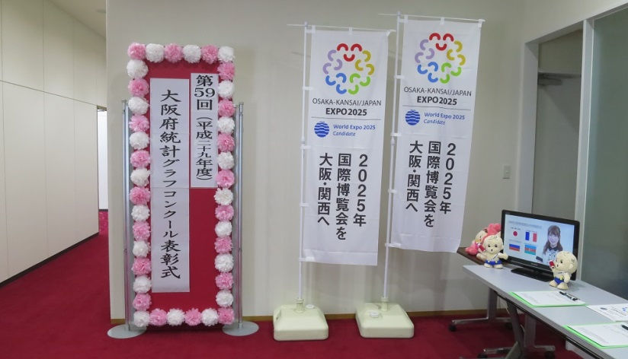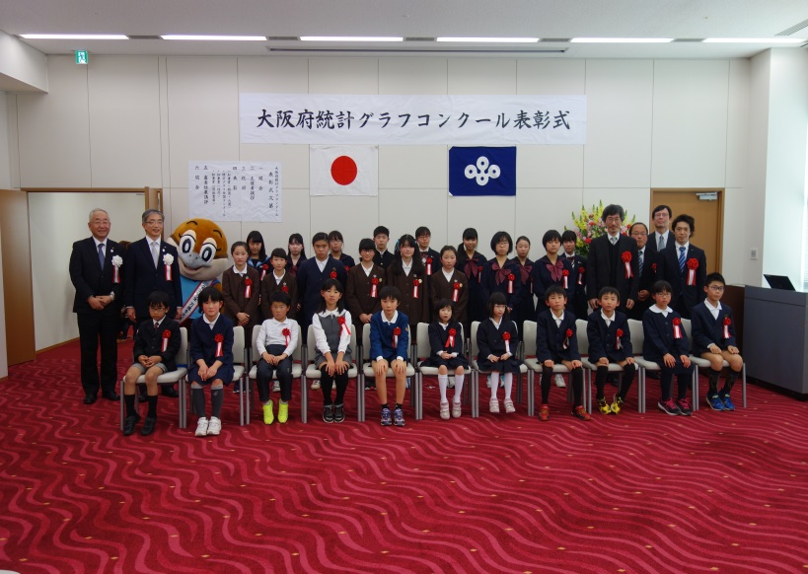

**第59回（平成29年度）大阪府統計グラフコンクール表彰式の様子**

表彰式会場では、2025年万博誘致の署名活動も併せて行いました。署名活動にご賛同、ご協力いただきました皆様に心より感謝申し上げます。

■応募状況





※パソコン統計グラフの部応募作品を小中高に割り戻しているため、第１部～第５部合計とは一致しません。

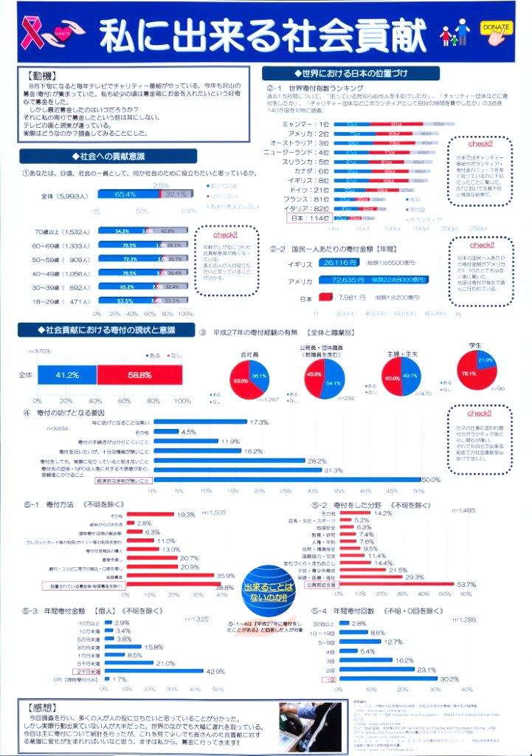

**総務大臣賞**

【パソコン統計グラフの部（小学校の児童以上）】

吹田市立千里丘中学校　３年生

福永　嘉恩　さん

★入賞作品はインターネットでもご覧いただくことができます。

★大阪府統計グラフコンクールは毎年実施しています。

※次回の募集要領等は、５月頃ホームページなどでお知らせします。

※詳しくは、大阪府統計課ホームページをご覧ください。

[**http://www.pref.osaka.lg.jp/toukei/gcon/index.html**](http://www.pref.osaka.lg.jp/toukei/gcon/index.html)



大阪グラフコンクール